ЛАБОРАТОРНА РОБОТА № 2
Організація коду в мові Go. Пакети. Тестування
Мета: розглянути організацію коду в мові Go: головний пакет; додаткові пакети, зовнішні пакети. Область видимості ідентифікаторів пакета.Отримати практичні навички у створенні пакетів (одного, двох і більше), організувати тестування функцій пакета.
Хід роботи:
Завдання 1. Реалізувати програму в одному вхідному файлі з трьома функціями:
- знаходження мінімального значення з трьох елементів
- обчислення середнього значення трьох елементів
- рішення рівняння першого порядку;.
Листинг програми:
package main
import "fmt"
func Min3(a, b, c float64) float64 {
min := a
if b < min {
min = b
}
if c < min {
min = c
}
return min
}
func Average3(a, b, c float64) float64 {
return (a + b + c) / 3.0
}
func SolveLinear(a, b float64) (float64, bool) {
if a == 0 {
return 0, false
}
return -b / a, true
}
func main() {
fmt.Println("=== Тестування Min3 ===")
fmt.Printf("Min3(5, 2, 8) = %.2f\n", Min3(5, 2, 8))
fmt.Printf("Min3(-1, -5, 3) = %.2f\n", Min3(-1, -5, 3))

fmt.Println("\n=== Тестування Average3 ===")
fmt.Printf("Average3(10, 20, 30) = %.2f\n", Average3(10, 20, 30))
fmt.Printf("Average3(5, 15, 25) = %.2f\n", Average3(5, 15, 25))
fmt.Println("\n=== Тестування SolveLinear ===")
if x, ok := SolveLinear(2, 6); ok {
fmt.Printf("Рівняння 2x + 6 = 0, x = %.2f\n", x)
} else {
fmt.Println("Рівняння не має розв'язку")
}
if x, ok := SolveLinear(5, -15); ok {
fmt.Printf("Рівняння 5x - 15 = 0, x = %.2f\n", x)
} else {
fmt.Println("Рівняння не має розв'язку")
}
if x, ok := SolveLinear(0, 5); ok {
fmt.Printf("Рівняння 0x + 5 = 0, x = %.2f\n", x)
} else {
fmt.Println("Рівняння 0x + 5 = 0 не має розв'язку")
}
}
Результат виконання:
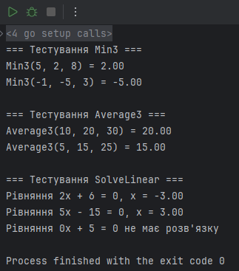
Рис. 1. Завдання 1.
Завдання 2. Розбити додаток з 2 вихідними файлами (у другій файл винести
реалізовані три функції)
Листинг файлу main.go:
package main
import "fmt"
func main() {
fmt.Println("=== Тестування Min3 ===")
fmt.Printf("Min3(5, 2, 8) = %.2f\n", Min3(5, 2, 8))
fmt.Printf("Min3(-1, -5, 3) = %.2f\n", Min3(-1, -5, 3))
fmt.Println("\n=== Тестування Average3 ===")
fmt.Printf("Average3(10, 20, 30) = %.2f\n", Average3(10, 20, 30))
fmt.Printf("Average3(5, 15, 25) = %.2f\n", Average3(5, 15, 25))
fmt.Println("\n=== Тестування SolveLinear ===")
if x, ok := SolveLinear(2, 6); ok {
fmt.Printf("Рівняння 2x + 6 = 0, x = %.2f\n", x)
} else {
fmt.Println("Рівняння не має розв'язку")
}
if x, ok := SolveLinear(5, -15); ok {
fmt.Printf("Рівняння 5x - 15 = 0, x = %.2f\n", x)
} else {
fmt.Println("Рівняння не має розв'язку")
}
if x, ok := SolveLinear(0, 5); ok {
fmt.Printf("Рівняння 0x + 5 = 0, x = %.2f\n", x)
} else {
fmt.Println("Рівняння 0x + 5 = 0 не має розв'язку")
}
}
Листинг файлу mathFunc.go:
package main
func Min3(a, b, c float64) float64 {
min := a
if b < min {
min = b
}
if c < min {
min = c
}
return min
}
func Average3(a, b, c float64) float64 {
return (a + b + c) / 3.0
}
func SolveLinear(a, b float64) (float64, bool) {
if a == 0 {
return 0, false
}
return -b / a, true
}
Результат виконання:
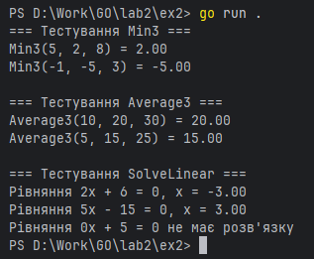
Рис. 2. Завдання 2.
Завдання 3. Реалізувати пакет (в пакет винести реалізовані три функції), додайте декілька тестів для вашого пакета.
Листинг файлу main.go:
package main
import (
"ex3/math"
"fmt"
)
func main() {
fmt.Println("=== Тестування Min3 ===")
fmt.Printf("Min3(5, 2, 8) = %.2f\n", math.Min3(5, 2, 8))
fmt.Printf("Min3(-1, -5, 3) = %.2f\n", math.Min3(-1, -5, 3))
fmt.Println("\n=== Тестування Average3 ===")
fmt.Printf("Average3(10, 20, 30) = %.2f\n", math.Average3(10, 20, 30))
fmt.Printf("Average3(5, 15, 25) = %.2f\n", math.Average3(5, 15, 25))
fmt.Println("\n=== Тестування SolveLinear ===")
if x, ok := math.SolveLinear(2, 6); ok {
fmt.Printf("Рівняння 2x + 6 = 0, x = %.2f\n", x)
} else {
fmt.Println("Рівняння не має розв'язку")
}
if x, ok := math.SolveLinear(5, -15); ok {
fmt.Printf("Рівняння 5x - 15 = 0, x = %.2f\n", x)
} else {
fmt.Println("Рівняння не має розв'язку")
}
if x, ok := math.SolveLinear(0, 5); ok {
fmt.Printf("Рівняння 0x + 5 = 0, x = %.2f\n", x)
} else {
fmt.Println("Рівняння 0x + 5 = 0 не має розв'язку")
}
}
Листинг файлу math.go, що належить пакету math:
package math
func Min3(a, b, c float64) float64 {
min := a
if b < min {
min = b
}
if c < min {
min = c
}
return min
}
func Average3(a, b, c float64) float64 {
return (a + b + c) / 3.0
}
func SolveLinear(a, b float64) (float64, bool) {
if a == 0 {
return 0, false
}
return -b / a, true
}
Листинг файлу math_test.go, що належить пакету math:
package math
import (
"math"
"testing"
)
func TestMin3(t *testing.T) {
tests := []struct {
name string
a, b, c float64
expected float64
}{
{"Positive numbers", 5, 2, 8, 2},
{"Negative numbers", -1, -5, 3, -5},
{"All equal", 7, 7, 7, 7},
{"First is min", 1, 5, 10, 1},
{"Last is min", 10, 5, 1, 1},
{"Mixed signs", -2, 0, 5, -2},
{"Zero values", 0, 0, 0, 0},
{"Decimals", 3.5, 2.1, 8.9, 2.1},
}
for _, tt := range tests {
t.Run(tt.name, func(t *testing.T) {
result := Min3(tt.a, tt.b, tt.c)
if result != tt.expected {
t.Errorf("Min3(%.2f, %.2f, %.2f) = %.2f; want %.2f",
tt.a, tt.b, tt.c, result, tt.expected)
}
})
}
}
func TestAverage3(t *testing.T) {
tests := []struct {
name string
a, b, c float64
expected float64
}{
{"Positive numbers", 10, 20, 30, 20},
{"Same numbers", 5, 5, 5, 5},
{"Negative numbers", -3, -6, -9, -6},
{"Mixed signs", -5, 0, 5, 0},
{"Zero values", 0, 0, 0, 0},
{"Decimals", 1.5, 2.5, 3.0, 2.333333333333333},
{"Large numbers", 100, 200, 300, 200},
}
for _, tt := range tests {
t.Run(tt.name, func(t *testing.T) {
result := Average3(tt.a, tt.b, tt.c)
if math.Abs(result-tt.expected) > 1e-9 {
t.Errorf("Average3(%.2f, %.2f, %.2f) = %.10f; want %.10f",
tt.a, tt.b, tt.c, result, tt.expected)
}
})
}
}
func TestSolveLinear(t *testing.T) {
tests := []struct {
name string
a, b float64
expected float64
hasRoot bool
}{
{"Simple equation 2x + 6 = 0", 2, 6, -3, true},
{"Simple equation 5x - 15 = 0", 5, -15, 3, true},
{"Equation with a=0", 0, 5, 0, false},
{"Negative coefficient", -3, 9, 3, true},
{"Root is zero", 4, 0, 0, true},
{"Decimal coefficients", 2.5, 5, -2, true},
{"Large numbers", 100, 200, -2, true},
}
for _, tt := range tests {
t.Run(tt.name, func(t *testing.T) {
result, ok := SolveLinear(tt.a, tt.b)
if ok != tt.hasRoot {
t.Errorf("SolveLinear(%.2f, %.2f) returned ok=%v; want ok=%v",
tt.a, tt.b, ok, tt.hasRoot)
}
if ok && math.Abs(result-tt.expected) > 1e-9 {
t.Errorf("SolveLinear(%.2f, %.2f) = %.10f; want %.10f",
tt.a, tt.b, result, tt.expected)
}
})
}
}
func BenchmarkMin3(b *testing.B) {
for i := 0; i < b.N; i++ {
Min3(5.5, 2.3, 8.7)
}
}
func BenchmarkAverage3(b *testing.B) {
for i := 0; i < b.N; i++ {
Average3(10, 20, 30)
}
}
func BenchmarkSolveLinear(b *testing.B) {
for i := 0; i < b.N; i++ {
SolveLinear(2, 6)
}
}
Результат виконання програми:
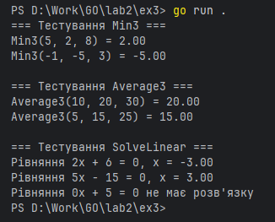
Рис. 3. Завдання 3.
Результати тестів:
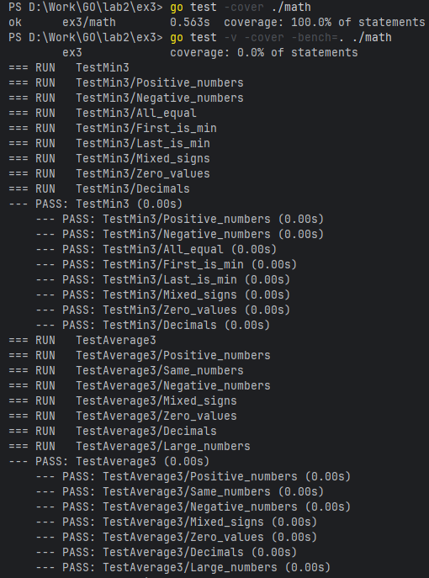
Рис. 4. Результати тестів.
Посилання на репозиторій - https://github.com/JanRizhenko/GoLang-sigma-practice
Висновок: У ході виконання лабораторної роботи було розглянуто принципи організації коду в мові Go та практичне застосування пакетів для структурування програми. Робота дала можливість на практиці створити власні пакети, розділити функціональність між кількома файлами та модулями, а також зрозуміти особливості видимості ідентифікаторів у межах пакета. Було опрацьовано механізм імпорту зовнішніх пакетів і використання стандартної бібліотеки, що дозволило побачити, як Go забезпечує модульність та повторне використання коду. Окрему увагу приділено написанню тестів, завдяки чому стало зрозуміло, як перевіряти коректність роботи функцій і підтримувати надійність програмних рішень. Загалом лабораторна робота сформувала цілісне уявлення про те, як правильно організовувати проєкт у Go, структурувати код, створювати пакети та супроводжувати їх тестуванням.

